
Pedro Henrique da Silva Alves
Nome:
24
Nº.:

Nome:

Nº.:

MIF2BN
Turma:
Professora:
Disciplina:
LECO
Nota:

26/06/17
Data:
Viviane Santana

Trabalho Prático - Curso Modular - 1º Semestre/2017

- Ler as atividades com muita atenção.
- Escreva os comandos utilizados nos espaços apropriados.
- Trabalho em Dupla e com consulta.
- A correta interpretação das atividades também faz parte do processo de avaliação!
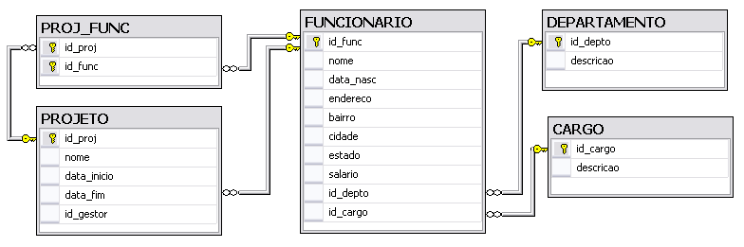
Bom Trabalho!

- Copie o script “TRABALHO_PRATICO.txt” disponível na pasta pública para o seu diretório e execute.
- Baseado no modelo acima e no script, faça os exercícios propostos abaixo e escreva os comandos no espaço abaixo das questões:

- (1,0). Baseado no modelo acima, crie a tabela CARGO:

CREATE TABLE ID_CARGO
(
ID_CARGO INT,
DESCRICAO VARCHAR2(50) NOT NULL,
CONSTRAINT PK_ID_CARGO PRIMARY KEY (ID_CARGO),
CONSTRAINT FK_DEPTO FOREIGN KEY (DESCRICAO) REFERENCES DEPARTAMENTO (DESCRICAO)
);

- (1,0). Altere a tabela FUNCIONARIO incluindo a chave estrangeira id_cargo.

ALTER TABLE DEPARTAMENTO
ADD CONSTRAINT ID_CARGO UNIQUE (ID_CARGO);

- (1,0). Inclua os seguintes cargos na tabela CARGO. Escreva os comandos utilizados no espaço a seguir:

id_cargo | descricao
1 | Gerentes de Projeto
2 | Analista de Sistemas
3 | Desenvolvedor
4 | Analistas de Teste
INSERT INTO ID_CARGO (ID_CARGO, DESCRICAO) VALUES (1, 'Gerentes de Projeto');
INSERT INTO ID_CARGO (ID_CARGO, DESCRICAO) VALUES (2, 'Analista de Sistemas');
INSERT INTO ID_CARGO (ID_CARGO, DESCRICAO) VALUES (3, 'Desenvolvedor');
INSERT INTO ID_CARGO (ID_CARGO, DESCRICAO) VALUES (4, 'Analistas de Teste');

- (1,0) Atualize os dados dos funcionários de acordo com o seguinte esquema:

- Os funcionários que moram na cidade de São Paulo são Gerentes de Projeto.

UPDATE FUNCIONARIO SET SÃO PAULO = 'Gerente de Projetos';

- Os funcionários que moram na cidade de Barueri são Analistas de Sistemas.

UPDATE FUNCIONARIO SET BARUERI = 'Analista de Sistemas';

- Os funcionários que moram na cidade de Osasco são Desenvolvedores;

UPDATE FUNCIONARIO SET BARUERI = 'Desenvolvedor';

- Os funcionários que moram em Jandira são Analistas de Teste.

UPDATE FUNCIONARIO SET JANDIRA = 'Analistas de Testes';

- (1,0) O departamento financeiro necessita da relação de todos os funcionários que não recebem R$ 3.000,00. Faça uma consulta no banco de dados que realize esta condição.

--

- (1,0) Tente excluir os funcionários do departamento ‘Fábrica de Software’. Explique abaixo o porquê não foi possível excluir.

Pelo fato de estar ligadas pelas chaves que as tabelas têm.

Erro a partir da linha: 52 no comando -
DELETE FROM FUNCIONARIO
WHERE ID_DEPTO = 1
Relatório de erros -
ORA-02292: restrição de integridade (TRABALHOJAVA.FK_FUNCIONARIO) violada - registro filho localizado

- (1,0) Faça uma consulta que exiba o nome do funcionário e o nome do cargo de todos os funcionários que moram nas cidades de São Paulo e Barueri.

SELECT FUNCIONARIO.NOME, ID_CARGO.DESCRICAO
FROM FUNCIONARIO INNER JOIN ID_CARGO
ON FUNCIONARIO.ID_FUNC = ID_CARGO.DESCRICAO

- (1,0) Faça uma consulta que exiba a quantidade de funcionários por cargo (2,0). Crie uma View para armazenar esta consulta.

CREATE VIEW VW_QT_FUNCIONARIOS AS
SELECT NOME, COUNT (NOME) AS NOME ROM FUNCIONARIO
GROUP BY NOME;

